|  |  |
| --- | --- |
| UTS PRAKTIKUM PEMROGRAMAN BERGERAK | |
| NAMA / NIM | TAUFIK HIDAYAT / 09031381722089 |
| KELAS | SISTEM INFORMASI REGULER 5A |

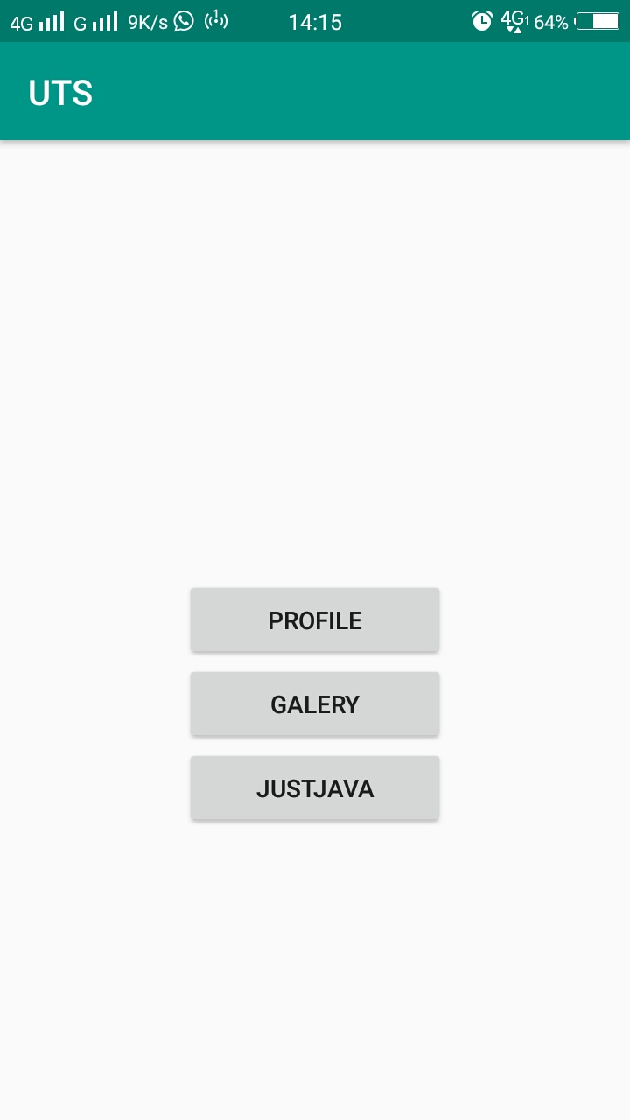Tampilan Awal Aplikasi

Berikut adalah tampilan awal pada aplikasi saya. Dimana terdapat 3 tombol navigasi yang berbeda yaitu

1. Navigasi PROFILE
2. Navigasi GALERY
3. Navigasi JUSTJAVA

Berikut script code XML pada tampilan awal kita.

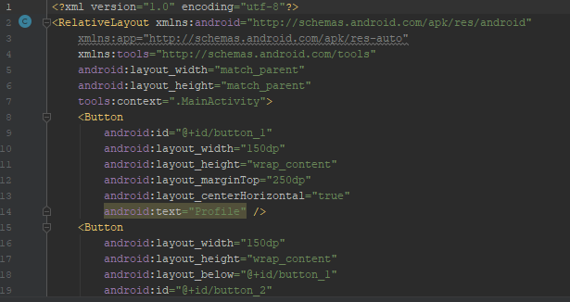

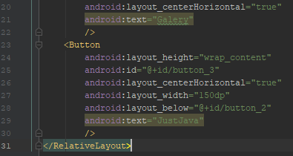

Dijelaskan pada script code di atas bahwa script XML tersebut terhubung dengan script code java dengan class MainActivity, lalu terdapat 3 button dengan id masing” yaitu : button_1, button_2, dan button_3 dengan menggunakan RelativeLayout sebagai Parent Group, pada script code di atas juga di jelaskan bahwa button_1 diberi nama “Profile” , button_2 di beri nama “Galery, serta button_3 di beri nama “JustJava”.

Berikut contoh script code java pada tampilan awal aplikasi.

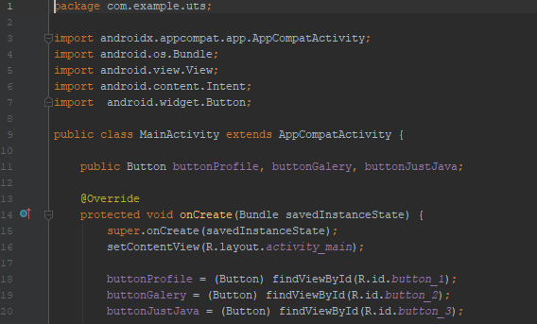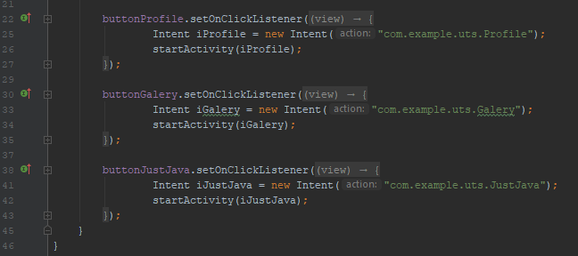

Di jelaskan pada aplikasi di atas bahwa telah di bentuk suatu method baru yaitu “onCreate” yang berguna untuk membuat tampilan awal aplikasi kita dengan menambahkan pembuatan object “buttonProfile” dengan id “button_1”, object “buttonGalery” dengan id “button_2”, dan object “buttonJustJava” dengan id “button_3”.

Pada masing” object di jelaskan bahwa setiap object menggunakan method intent yang berfungsi sebagai pengatur navigasi pada aplikasi kita. sebagai contoh bahwa object “buttonProfile” membuat object baru yaitu iProfile yang terhubung dengan method intent, kemudian object iProfile membuat method intent baru dengan mengambil aksi navigasi ke package uts kemudian class Profile, selanjutnya menjalankan object iProfile menggunakan method startActivity, begitupun dengan “buttonGalery”, dan “buttonJustJava”.

Berikut Tampilan pada menu Profile

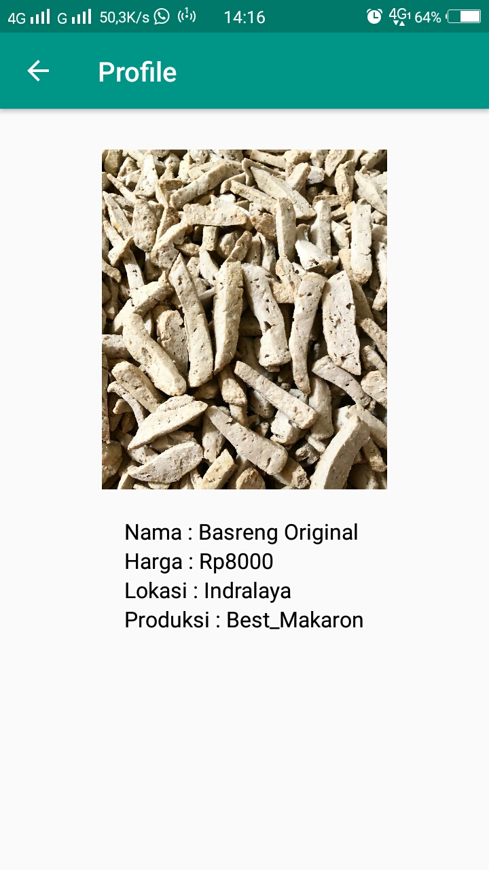

Berikut Tampilan Script code XML pada menu Profile

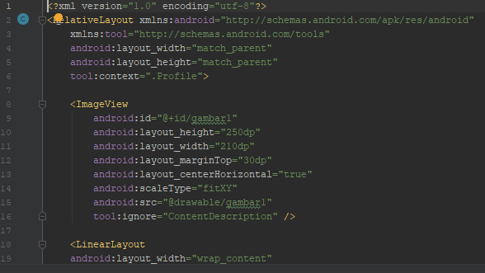

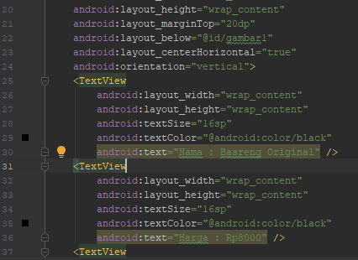

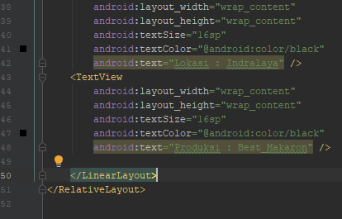

Dijelaskan bahwa pada tampilan “Profile” menggunakan parent Group yaitu RelativeLayout dan terhubung dengan class java yaitu Profile. Pada tampilan Profile terdapat suatu ImageView dengan id yaitu “gambar1”, lalu terdapat 4 textView dengan ukuran masing-masing yaitu 16sp .

Berikut tampilan script code untuk class Profile:

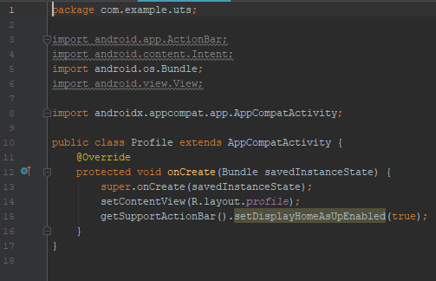

Pada class Profile terdapat suatu method yaitu onCreate dengan menambahkan metdohe “setContentView(R.layout.profile)” agar menampilkan layout seperti pada file XML profile

Berikut Tampilan Menu Galery

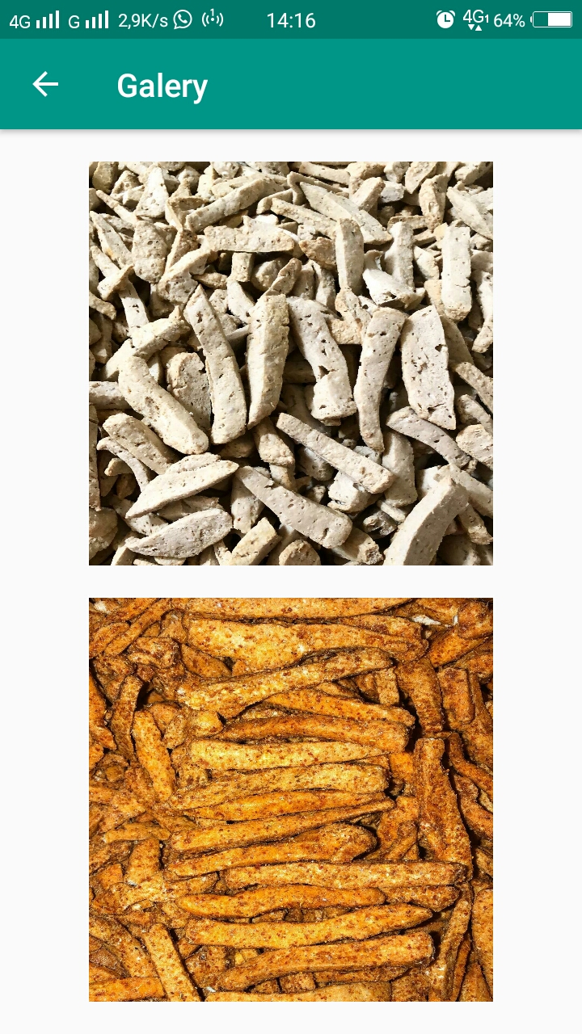

Berikut tampilan XML pada menu Galery

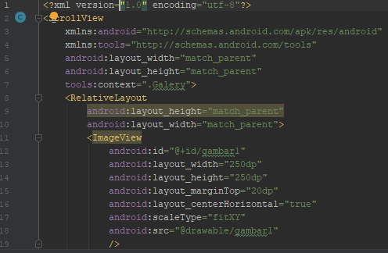

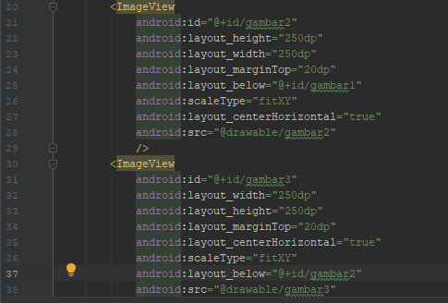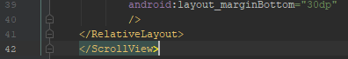

Pada script code XML Galery terdapat code <ScroolView> </ScrollView> yang berfungsi untuk menscroll ke bawah layar aplikasi jika tampilan aplikasi melebihi tampilan perangkat keras. Terdapat 3 ImageView dengan masing” gambar diberikan id gambar1, gambar2, dan gambar3 dengan scaleType FitXY yang berfungsi agar ukuran gambar tersebut sesuai dengan ukuran view.

Berikut tampilan script code java class Galery

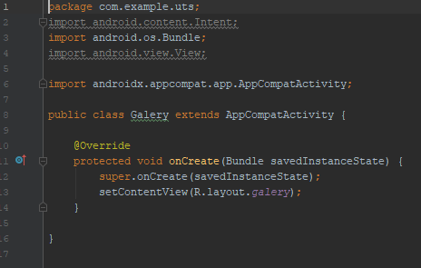

Pada class Profile terdapat suatu method yaitu onCreate dengan menambahkan metdohe “setContentView(R.layout.galery)” agar menampilkan layout seperti pada file XML galery.

Berikut Tampilan menu JustJava

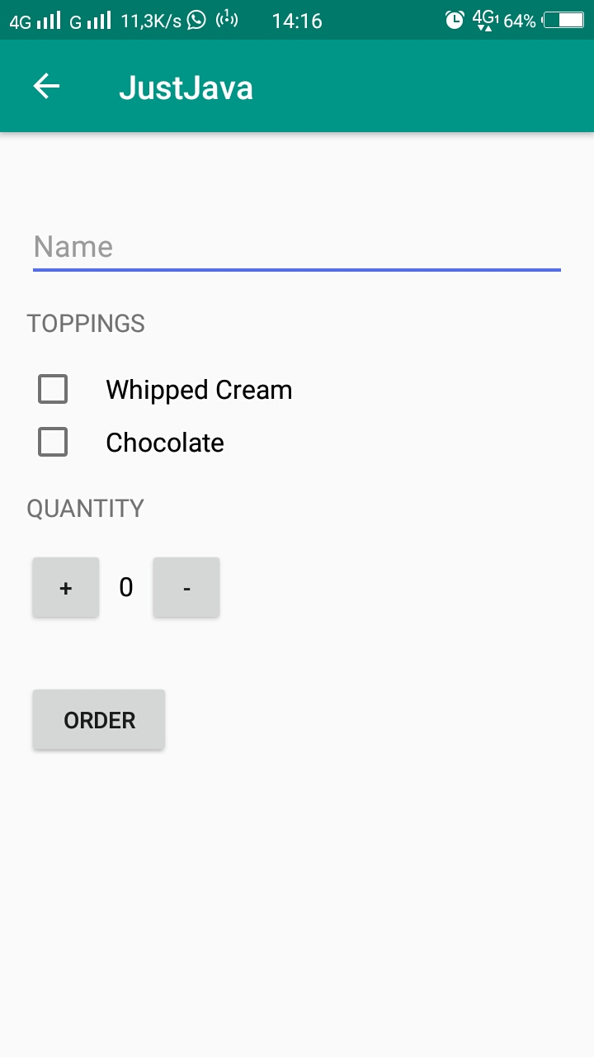

Berikut tampilan XML pada menu JustJva

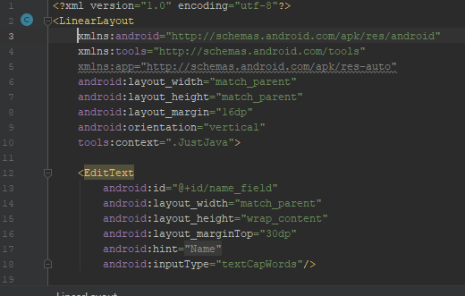 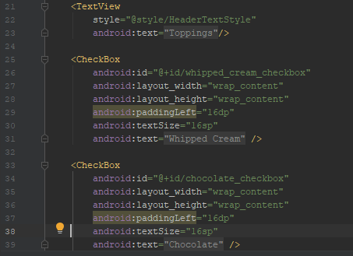

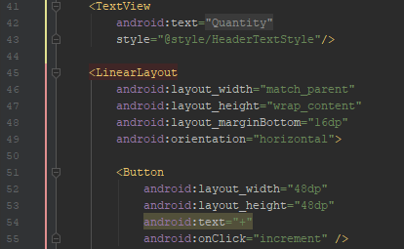

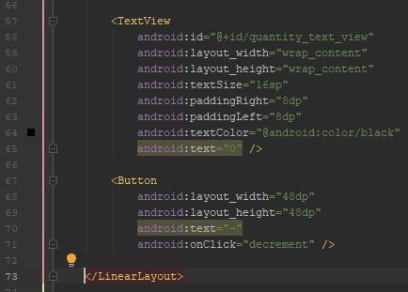 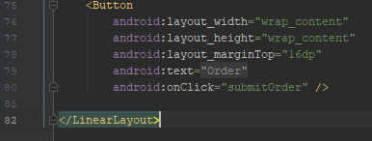

Pada script XML JustJava dapat kita lihat bahwa ParentGroup menggunakan LinearLayout dengan orientation Vertical yang membuat urutan tampilan view berurutan kebawah, lalu di dalam LinearLayout terdapat LinearLayout lagi pada Button + , TextView 0, dan Button – dengan orientation horizontal. Pada button + terdapat method increment yang berfungsi saat tombol di klik maka nilai yang awalnya “0” akan bertambah 1 menjadi “1” begitupun jika di klik lebih dari satu, sebaliknya button – terdapat method decrement yang berfungsi saat tombol di klik maka nilai yang awalnya “0” akan berkurang 1 menjadi “-1” begitupun jika di klik lebih dari 1.

Berikut tampilan java pada menu JustJava.

